Aschenputtel wirbelte über die Bühne

VON SEBASTIAN DINGLER

**FRANKENHOLZ**

Das musste man mit-

erlebt haben: Das polnische Tanz-

theater Koralik (polnisch für „Per-

le“) führte am Montagmorgen seine

Version von „Aschenputtel“ auf und

begeisterte dabei etwa 300 Kinder

der Bexbacher Grundschule. Im zur

Bühne umfunktionierten Bürger-

zentrum Frankenholz zeigten die

jungen Tänzerinnen viel Anmut und

perfekte Choreografien.

Dazu gab es noch die fantasti-

schen Kostüme, die immer wieder

großes Ah und Oh bei den Kindern

hervorriefen. Eine - wenn auch be-

kannte Handlung als nahezu stum-

mes Tanztheater kindgerecht dar-

zubieten, so dass Grundschüler

zumindest größtenteils am Ball

bleiben - dieses Kunststück war der

Gruppe unter der Leitung von Do-

rota Pantula vortrefflich gelungen.

Selbst ohne Kenntnis des Mär-

chens konnten sich die Kleinen an

den knallbunten Kostümen und

den starken tänzerischen Leistun-

gen erfreuen. Herausragend dabei

die junge Darstellerin des Aschen-

puttels, Nikola Palko. Manchmal

wich die Handlung vom Original et-

was ab, um noch mehr Leben rein-

zubringen: So suchte der Prinz auf

der ganzen Welt nach dem Fuß, zu

dem der liegengebliebene Schuh

passt. Das gab die Gelegenheit zu

orientalischen, fernöstlichen, afri-

kanischen und amerikanischen

Tänzen und Verkleidungen.

Manches Mal klatschte da das

junge Publikum vor Begeisterung

mit. Ermöglicht hatte die Auffüh-

rung die Schulleiterin der Bexba-

cher Galileo-Schule, Gaby Schwarz.

Seit 20 Jahren führt sie ein Märchen-

festival durch (zeitgleich fand noch

eine Aufführung mit Figurenthea-

ter statt) und pflegt dabei den Aus-

tausch mit dem polnischen Ensem-

ble. Koralik sei schon zum 18. Mal

mit dabei gewesen, erzählte die

Schulleiterin.

Die 36 Tänzerinnen und ein Tän-

zer (der Darsteller des Prinzen) sind

zwischen zehn und 18 Jahren alt. Sie

alle waren mit vier Begleitern von

Przemysl nahe der ukrainischen

Grenze in den Saarpfalz-Kreis ge-

kommen.

„Die kommen aber nicht nur her,

um ihre Kunst zu zeigen, sondern

zeitgleich findet auch eine Begeg-

nungsmaßnahme statt. Das heißt,

Jugendliche unserer Schule tref-

fen sich mit ihnen“, erzählte Gaby

Schwarz. Die Schlossberghöhlen,

das Bergbaumuseum, Trier, all das

steht in den nächsten Tagen auf

dem Programm. Mit den Bexbacher

Schülern kommunizieren die polni-

schen auf Englisch oder „mit Hän-

den und Füßen“, so Schwarz.

Es gehe ihr darum, „dann festzu-

stellen, dass die Jugendlichen doch

gleiche Interessen haben, auch

wenn sie unterschiedliche Spra-

chen sprechen.“

Ohne die Unterstützung des Saar-

pfalz-Kreises, der Stadt Bexbach, des

deutsch-polnischen Jugendwerks

sowie der Sponsoren Kreissparkas-

se und VR-Bank, wäre die Zusam-

menkunft nicht möglich, meinte die

Schulleiterin.

Die Vorbereitung für Aschenput-

tel habe sieben Monate gedauert,

erzählte die künstlerische Leiterin,

Dorota Pantula. Sie könne auf im-

mer wieder neue Tänzerinnen zu-

greifen, da sich Koralik großer Be-

liebtheit erfreue - da picke sie sich

die Perlen unter den Talenten her-

aus. Insgesamt seien 100 junge Tän-

zer bei Koralik.

Finanziert wird die Ballettschule

vom dortigen Kulturzentrum. Gaby

Schwarz wusste zu berichten, dass

die Gruppe gerade ihr 30-jähriges

Jubiläum gefeiert habe. „Die fahren

in verschiedene Länder und sahnen

dort immer erste Preise ab“, erzähl-

te die Schulleiterin.

Nun, um einen Preis ging es in

Frankenholz nicht, aber erstklassig

war die Darbietung auf jeden Fall.

Das gefiel auch der neunjährigen

Emma: „Ich fand’s ganz toll. Also,

dass die so getanzt haben und das

so ausführlich gemacht haben.“

Die achtjährige Emily kannte das

Märchen natürlich und fand die Mu-

sik toll und die Tänze: „Eigentlich al-

les.“ Und die junge Constanze fand

faszinierend, dass die Darsteller gar

nicht sprechen mussten, um die Ge-

schichte zu erzählen: „Die konnten

das einfach so zeigen.“

Außerdem beeindruckte sie, dass

die Tänzerinnen sich so viel merken

konnten. Die Neunjährige kann das

beurteilen, denn sie tanzt auch ger-

ne und in einem Verein.

Das Tanztheater Koralik gastierte im Frankenholzer

Bürgerzentrum und begeisterte dort über 300 Schüler

.

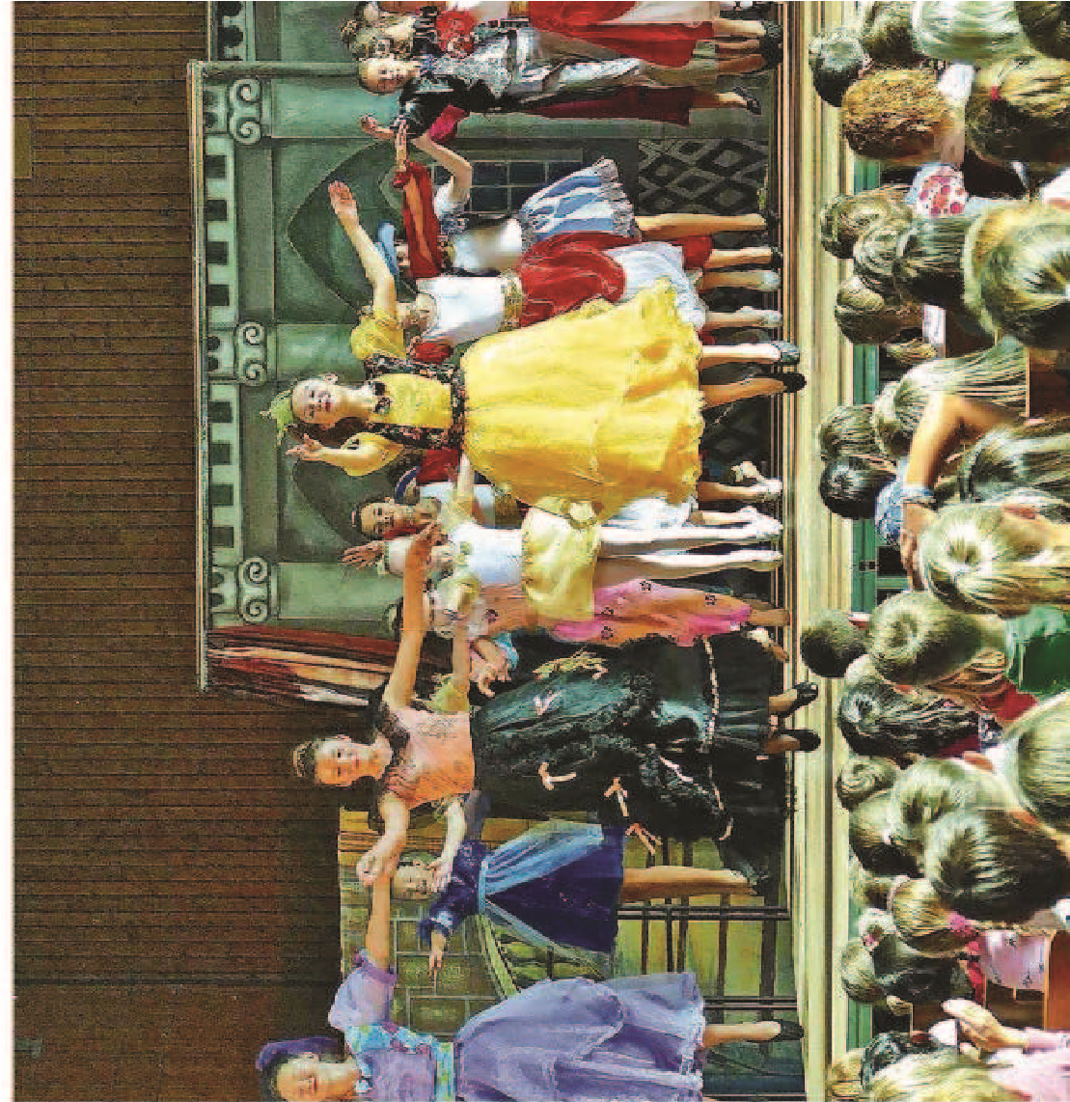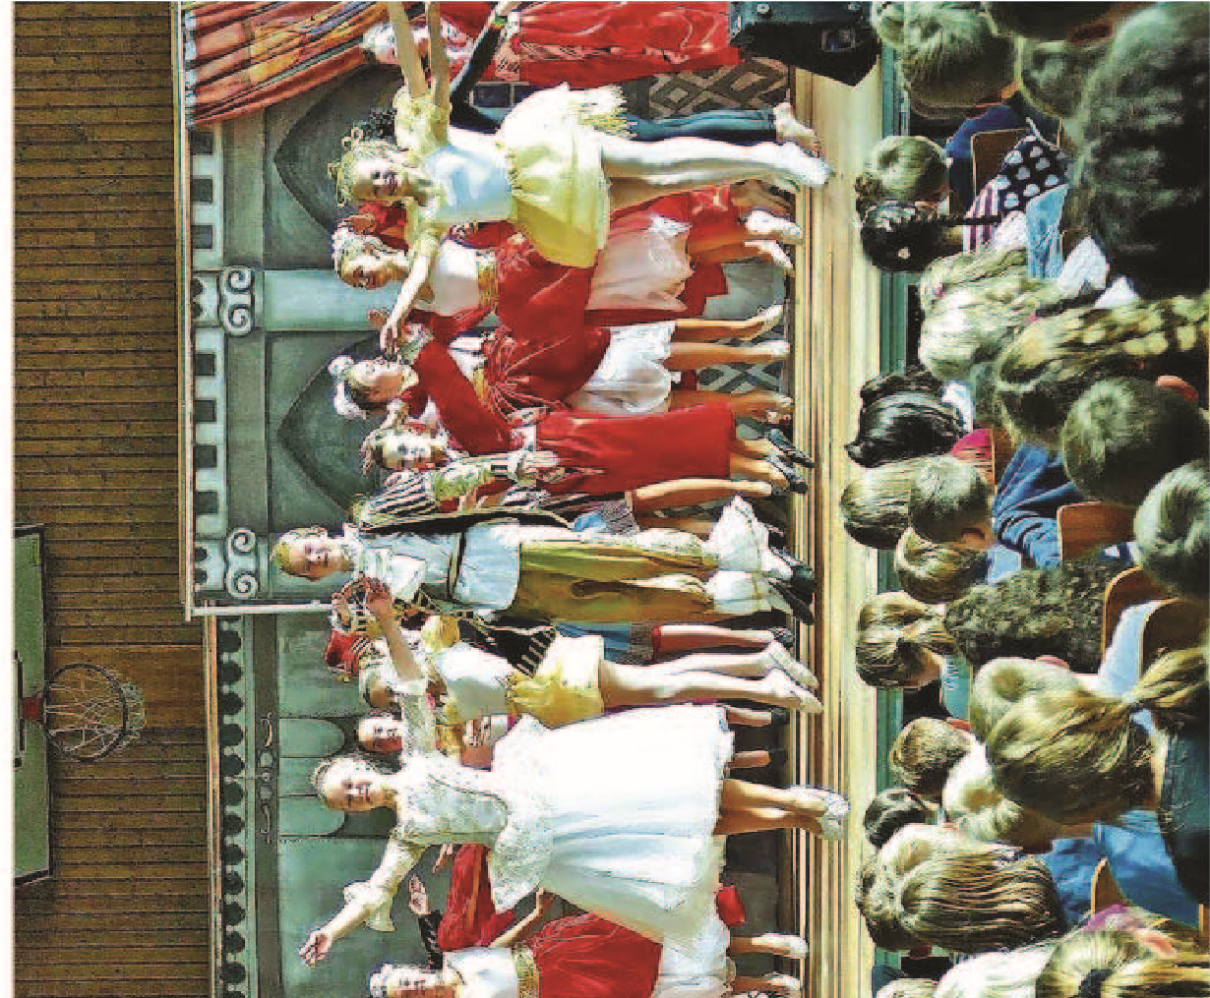

Das Theater Koralik aus Polen begeisterte mit seiner „Aschen

puttel“-Aufführung etwa 300 Kinder in Frankenholz. Zum groß

en Finale kamen alle Darsteller von

Koralik gemeinsam auf die Bühne.

FOTO: SEBASTIAN DINGLER

**„Die Tanzgruppe kommt**

**aber nicht nur her, um**

**ihre Kunst zu zeigen,**

**sondern zeitgleich fin-**

**det auch eine Begeg-**

**nungsmaßnahme statt.“**

**Gaby Schwarz**

Schulleiterin